Dragi otroci in starši

Gotovo se imate doma lepo. Danes sva bili z vzgojiteljico Natašo v vrtcu. Takoooo prazno in tiho je!

Upava, da pogledate tudi prispevke drugih vzgojiteljic, saj se resvse trudimo, da se vam približamo in tako ostanemo v stikih.

Za kakšen deževen dan sva vam želeli predlagati ogled predstav, ki jih je navedla vzgojiteljica Katja v prejšnji objavi.

Sicer pa migajte, gibajte, plešite. Pridno umivajte roke, saj tako naredite veliko za zdravje. Poglejte si slikanico Koronavirus in se ob njej pogovorite. (Starši seveda prilagodite starosti.)

<https://mcusercontent.com/47c7778b9516854695c457db0/files/915591e6-b164-400f-a707-924d2de796eb/Koronavirus.pdf>

**Pa še ideji za ustvarjanje z otroki: domači milni mehurčki in tekoče krede.**



**Recept za milnico**

* 6 skodelic (1,5 l) **vode**
* 1/2 skodelice **detergenta** za pomivanje posode
* 1 jedilna žlica **glicerina** (glicerola)
* 1 žlička **pecilnega praška** (oz. 1/2 žličke na liter vode)

Nežno premešajte, **pustite stati** (vsaj) eno uro (nekateri priporočajo, da stoji preko noči). Milnico lahko uporabljate več dni ali celo tednov. Pazite, da med mešanjem mešanice ne spenite. Glicerin lahko dobite v lekarnah in trgovinah s slaščičarskimi pripomočki, cenejši pa je v tehničnih trgovinah (kje prodajajo barve ipd.).

Mehurčke lahko nato pihate s slamico ali kakršnim koli drugim predmetom, ki ima **obod** – lahko so to modelčki za piškote, kos zvite žice, obod modela za torte … Zanimivo vprašanje za otroke: če mehurček delamo z modelčki za piškote različnih **oblik** – kakšen bo mehurček, okrogel ali posebne oblike?

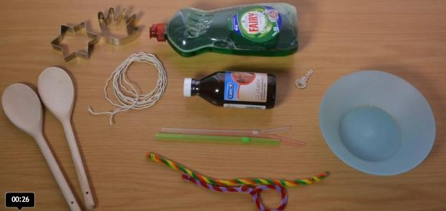

Pripomoček za orjaške mehurčke

Da bi naredili res orjaške mehurčke pa potrebujete:

* Dve **palici** z luknjico na koncu (ali na konec privijte kljukico, skozi katero zavežete vrvico)
* **Vrvica** (bombažna)
* Predmet z luknjico, ki bo služil kot **utež** (npr. ključ, matica)

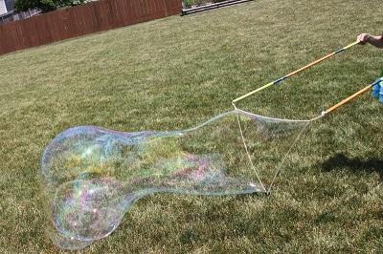Vrvico zavežite skozi luknjici na obeh palicah, nanjo obesite še utež in oba konca palic povežite, tako da ustvarite nekakšen **trikotnik**. Pripomoček je pripravljen, da ga pomočite v milnico, palici razširite in premikajte, da ujamete zrak, ki bo napihnil mehurček … oz. bolje rečeno mehur.

Vir: <https://www.iskreni.net/zivljenjski-slog/ustvarite-orjaske-milne-mehurcke>

**Enostavne tekoče krede** s katerimi lahko rišemo po pločniku, s prvim dežjem pa se bodo sprale. Recept je čisto enostaven, potrebujete škrob, vodo in tempero. Škrob in vodo zmešamo v razmerju 1:1 in dodamo tempero. V kolikor je zmes pregosta dodamo še malo vode.

Vir: <https://www.varuska-ziva.si/doma-narejene-tekoce-krede/>

Ne pozbite naredno in temeljito umivanje rok!

Lep pozdrav do naslednjič od Metke in Nataše.